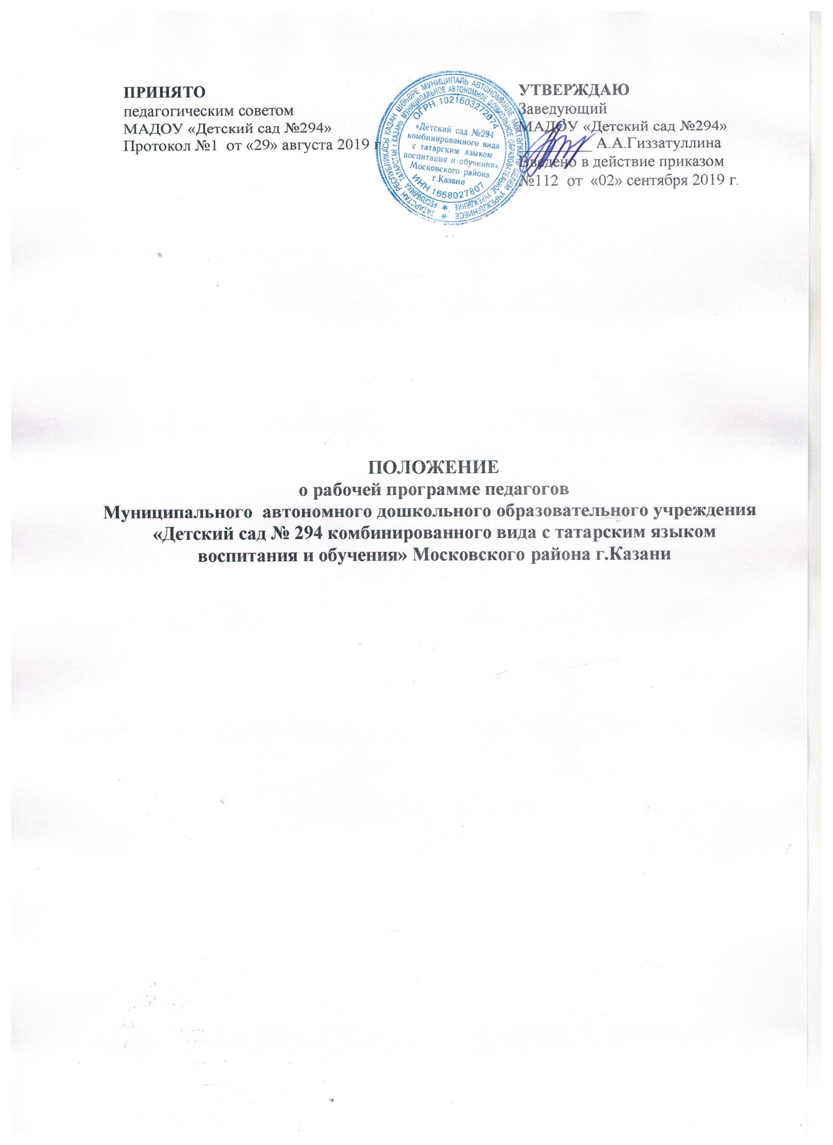1. Общие положения
1.1. Настоящее Положение разработано для Муниципального автономного дошкольного образовательного учреждения «Детский сад №294 комбинированного вида с татарским языком воспитания и обучения» Московского района г.Казани (далее — МАДОУ) в соответствии с Федеральным Законом «Об образовании в Российской Федерации» от 29.12.2012 г. № ст. 48 273-ФЗ, Уставом МАДОУ «Детский сад №294», Требованиями Федерального Государственного образовательного стандарта дошкольного образования (далее ФГОС) и регламентирует порядок разработки и реализации рабочих программ педагогов.
1.2. Рабочая программа - нормативно-правовой документ педагога, реализующего программы дошкольного образования, разрабатываются педагогами всех возрастных групп, специалистами для каждой возрастной группы.
1.3. Рабочая программа – это нормативный документ, в котором представлены основные знания, умения и навыки, подлежащие усвоению по программе, в котором определены наиболее оптимальные и эффективные для определенной возрастной группы содержание, формы, методы и приемы организации образовательного процесса с целью получения результата.
1.4. Рабочая программа разрабатывается на основе Основной общеобразовательной программы по следующим областям: «Физическое развитие», «Социально-коммуникативное развитие», «Познавательное развитие», «Речевое развитие», «Художественно - эстетическое развитие».
1.5. Рабочая программа (далее по тексту Программа) – документ, определяющий в соответствии с региональным компонентом, с приоритетным направлением Учреждения основное содержание образования, объем знаний, умений, который предстоит освоить воспитанникам.
1.6. Структура рабочей программы является единой для всех педагогических работников, работающих в Учреждении.
1.7. Рабочая программа составляется педагогом на учебный год.
1.8. Проектирование содержания образования осуществляется педагогами в соответствии с уровнем их профессионального мастерства и авторским видением.
1.9. За полнотой и качеством реализации Программы осуществляется должностной контроль заведующим и старший воспитатель МАДОУ.
1.10. Положение о Программе вступает в силу с момента издания приказа «Об утверждении Положения» и действует до внесения изменения.
1.11. Срок данного положения не ограничен. Положение действует до принятия нового.
1.12. Положение утверждается на педагогическом совете Учреждения.
2. Цели и задачи, функции Рабочей программы
2.1. Рабочая программа – это нормативно-правовой документ, обязательный для выполнения в полном объеме, предназначенный для реализации требований ФГОС ДО второго поколения к условиям и результату образования воспитанников МАДОУ.
2.2. Цель Программы – обеспечение целостной, четкой системы планирования образовательной деятельности, повышения качества образования детей на каждом возрастном этапе дошкольного детства, совершенствование работы педагогических кадров Учреждения, достижение планируемых результатов освоения основной образовательной программы дошкольного образования (конкретизируют требования Стандарта к целевым ориентирам) .
2.3. Задачи Программы:
- дать представление о практической реализации компонентов федерального государственного образовательного стандарта при изучении конкретного раздела общеобразовательной программы;
- конкретно определить содержание, объем, порядок изучения раздела общеобразовательной программы с учетом целей, задач и особенностей воспитательно-образовательного процесса и контингента воспитанников Учреждения.
- повышение профессиональной компетентности педагогов через систематизацию воспитательно-образовательной деятельности.
2.4. Функции рабочей Программы:
• целеполагающая, то есть определяет ценности и цели, ради достижения которых она введена в ту или иную образовательную область;
• нормативная, то есть является документом, обязательным для выполнения в
полном объеме;
• процессуальная, то есть определяет логическую последовательность усвоения элементов содержания, организационные формы и методы, средства и условия обучения;
• аналитическая, то есть выявляет уровни усвоения элементов содержания, объекты контроля и критерии оценки уровня развития детей;
• определяющая содержания образования, то есть фиксирует состав элементов содержания, подлежащих усвоению воспитанниками (требования к минимуму содержания, а также степень их трудности.
3. Структура Рабочей программы
3.1. Структура Программы является формой представления образовательной области как целостной системы, отражающей внутреннюю логику организации учебно-методического материала.
4. Структурные элементы рабочей программы:
4. 1.Титульный лист
На титульном листе рабочей программы представляется следующая информация:
-полное наименование образовательного учреждения;
-гриф «согласовано»на педагогическом совете ДОУ(дата, № протокола), «утверждаю»-руководитель ДОУ;
-название рабочей программы;
-фамилия, имя и отчество разработчика программы (полностью);
-должность;
-название города;
-год разработки программы.
4. 2. Пояснительная записка:
В пояснительной записке указываются нормативные правовые документы, на основе которых разработана программа, примерная образовательная программа, парциальные программы и технологии.
Также описываются:
-возрастные, психологические и индивидуальные особенности воспитанников, обучающихся по программе;
-цель (с учетом требований ФГОС ДОУ);
-задачи (образовательные, развивающие, воспитательные с учетом требований ФГОС ДОУ);
- срок реализации;
-основные принципы;
-ожидаемые результаты реализации программы.
4. 3. Содержание программы:
В данном разделе представляется режим дня, расписание НОД (согласно нормативным документам), краткое описание различных форм, средств, способов реализации программы с учетом возрастных и индивидуальных особенностей воспитанников.
4. 4. Планирование
- Комплексно-тематическое планирование.
- Календарно- тематическое планирование
4. 5.Планируемые результаты освоения программы.
4. 6. Список литературы:
В данном разделе указывается используемая литература и другие образовательные ресурсы, например:
-научно-методическая и учебно-методическая литература;
-детская литература;
-интернет- ресурсы;
- образовательные CD-диски.
4. 7.Приложения к программе:
В этом разделе представляются следующие материалы:
-конспекты различных форм образовательной деятельности;
-описание игр и игровых упражнений;
-сценарии различных форм сотрудничества с семьями воспитанников (консультации, круглые столы ,семинары, практикумы для родителей)
5. Утверждение рабочей программы
5.1. Программа утверждается ежегодно в начале учебного года до 15 сентября приказом заведующего МАДОУ.
5.2. При несоответствии Программы установленным требованиям, заведующий накладывает резолюцию о необходимости доработки с указанием конкретного срока.
5.3. Все изменения, дополнения, вносимые педагогом в Программу в течение учебного года, должны быть согласованы с старшим воспитателем и утверждены заведующим МАДОУ.
6. Рассмотрение и утверждение Рабочей программы
6.1. Программа рассматривается и принимается на педагогическом Совете Учреждения.
6.2. Рабочая программа разрабатывается до 1 сентября будущего учебного года
6.3. Педагогический Совет выносит свое решение о соответствии рабочей программы существующим требованиям и Уставу МАДОУ.
6.4. Утверждение Программы заведующим МАДОУ осуществляется в сентябре будущего учебного года.
7. Контроль
7.1. Ответственность за полноту и качество реализации рабочей программы возлагается на воспитателей и специалистов МАДОУ.
7.2. Ответственность за полнотой реализации рабочих программ возлагается на заведующего и заместителя заведующего МАДОУ.
8. Хранение Рабочей программы
8.1. Экземпляр рабочей программы хранится у педагога.
8.2. Срок действия данного Положения неограничен. Данное Положение действует до принятия нового.

